Правила хранения, ЭКСПЛУАТАЦИИ и транспортировки

Изделие должно транспортироваться грузовым транспортом с соблюдением правил для конкретного вида транспорта.

Гарантийные обязательства

Изготовитель гарантирует соответствие стойки требованиям технических условий при соблюдении потребительских условий эксплуатации и хранения.

Гарантийный срок эксплуатации – 12 месяцев со дня получения изделия потребителем. Гарантийный ремонт производится только при наличии паспорта.

Сведения о рекламациях

В случае обнаружения дефектов и неисправностей изделия Потребитель имеет право предъявить рекламацию в течение 30 дней с момента получения изделия, изготовитель обязуется удовлетворить требования по рекламации в течение 30 дней с момента её получения.

Свидетельство о продаже

Дата _________ Подпись продавца _______________

Дата _________ Подпись покупателя________________

ООО «Пумори – Спорт»

Стойка старт-финиш

Паспорт – описание
700.918ПС
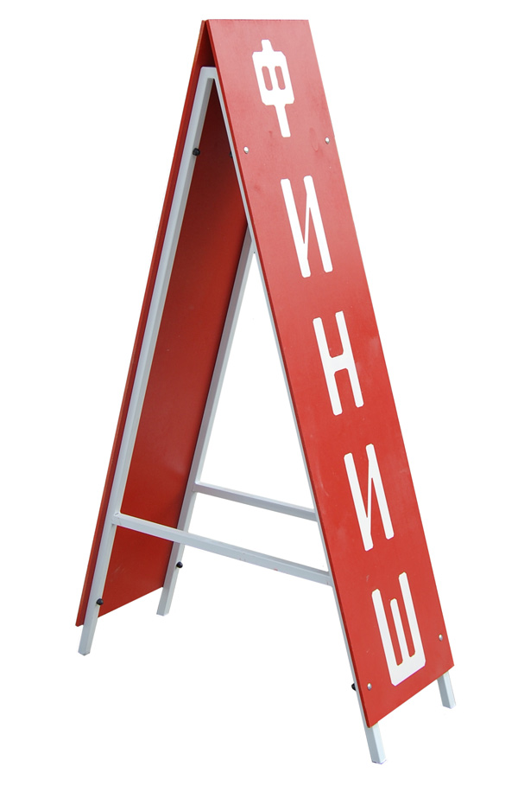
Россия, 620142, г. Екатеринбург, ул. Монтёрская, 3
Тел.: (343) 287-93-70; 287-93-80
E-mail:psp@pumori.ru
www.pumorisport.ru

НАЗНАЧЕНИЕ
Изделие предназначено для установки на открытых площадках.
ГАБАРИТНЫЕ РАЗМЕРЫ:

Высота, не более, мм ………………… 1700 мм
Ширина, не более, мм ..………………. 400 мм
Длина, не более, кг …………………….1000 мм
УСТРОЙСТВО ИЗДЕЛИЯ
Конструкция стенки состоит из двух стоек и фанеры S=9 мм с пазами. Фанера крепится к стойкам при помощи болтов и гаек М8.
Комплектация
1. Стойка - 2 шт.
2. Фанера - 2 шт.
3. Болт мебельный М8х30 - 8 шт.
4. Гайка М8 - 8 шт.
5 Колпачок - 8 шт.
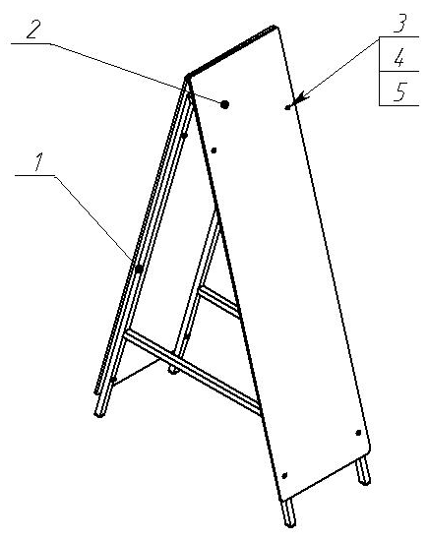
Изготовитель оставляет за собой право на изменение конструкции, не ухудшающие эксплуатационные характеристики изделия.

СВИДЕТЕЛЬСТВО О ПРИЕМКЕ
Код изделия: 700.918
соответствует техническим условиям конструкторской документации и признано годным для эксплуатации.

Приемку произвел ________________Дата выпуска _________
^{(роспись)}
Приемку произвел ________________Дата выпуска _________ ^{(роспись кладовщика ПС)}

